信号调制度测量装置（F 题）
摘要
本设计主要通过FPGA、AD、DA模块实现对输入信号采样，滤波器，正交变频，FFT计算，包络检波等处理，最终实现输入的调制信号的解调、调幅度和调频度以及最大频偏的求解，并通过串口屏将结果进行显示。装置成本较低且具有较好的测量速度，在一定频率下具有高精度和高稳定性，并且实现了一定的发挥部分的功能。
关键词：FPGA 调幅度 调频度 解调

Abstract
This design mainly realizes the processing of input signal sampling, filter, orthogonal frequency conversion, FFT calculation, envelope detection, etc. through FPGA, ad, Da modules, and finally realizes the demodulation, amplitude modulation, frequency modulation degree and the solution of the maximum frequency offset of the input modulation signal, and displays the results through the serial port screen. The device has low cost, good measurement speed, high accuracy and high stability at a certain frequency, and realizes some functions.

1、设计方案工作原理

预期实现目标定位
本方案预期能够实现以下基本功能：
1.测量并显示调幅信号的调幅度，并输出无明显失真的解调信号。
2.测量并显示调频信号的调频度和最大频偏，并输出无明显失真的解调信号。
3.能自主识别输入信号的调制方式，判断其为调幅波、调频波还是载波，并显示其相对应的调幅度、调频度和最大频偏，满足测量误差并输出解调信号。

本方案预期能够实现以下发挥功能：
被测信号电压的峰峰值可以控制调节，除100mv的电压能实现相应要求外，其他幅值的要求也能够实现。

1.2 技术方案分析比较

（1）AD模块的选择方案
方案一：选择40MHZ采样频率的AD模块
方案二：利用锁相环产生两个反向的40M采样信号，最终得到采样率为80M的AD模块
（2）处理装置的选择方案
方案一:使用模拟电路的方法对信号进行处理，但采用这种方案的调控性较低，且实现起来较为复杂。
方案二：使用stm32单片机对信号进行处理，但是单片机采样率有限且当处理FFT等运算时，计算速度较慢。
方案三：使用FPGA对信号进行处理，FPGA的对信号的处理速度较快，性能较高，因此，我们最终选择使用FPGA对信号进行处理。

1.3系统结构工作原理
信号调制度测量装置的主要原理是首先使用ADC采样，在FPGA中通过正交下变频获得I,Q两路信号，再通过低通滤波器将高频信号滤除，然后将其进行FFT运算，求得的最大幅度对应的频率即信号频率，然后进行正交变频并滤波，将信号移至基频，将采样频率抽采至4MHz，进行正交包络检波处理，求得包络，调幅度即为直流分量幅度与交流分量幅度的比值，即为第一问的处理方法。并在公式的基础上，通过对信号进行差分求频，降低采样频率最终求出，并通过分析包络是否带有直流分量，确定信号的调制类型，然后计算求得并将结果通过串口屏展示。

2电路实现

（1）调节电路
首先将输入信号进行调理，即让的调制正弦信号进入调理电路，把模拟信号变换为用于数据采集、控制过程、执行计算或其他目的的数字信号，由于传感器输出是相当于小的电压，电流或电阻的变化，因此，在变换为数字信号之前必须进行调理，调理就是放大，缓冲或定标模拟信号等，使其适用于数模转换器的输入，然后，adc对模拟信号进行数字化，并把数字信号送到mcu或其他数字器件，以便用于系统的数据处理。
为了提高测量精度，并使得输出信号在合理得范围之内，在测量电压电流时，采用2272运算放大器对输入信号进行测量得方式，同时运用有源低通滤波器，滤除采样信号中高频干扰信号，该测量方式同时实现了采样和滤波两个功能，易于实现，精度较高，能有效得抑制高频得干扰，较好得保持信号的纯度。
（2）AD和DA模块
AD模块的原理图如下所示：
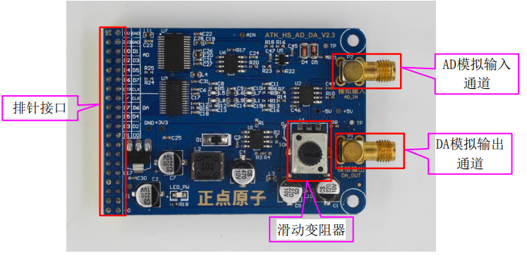

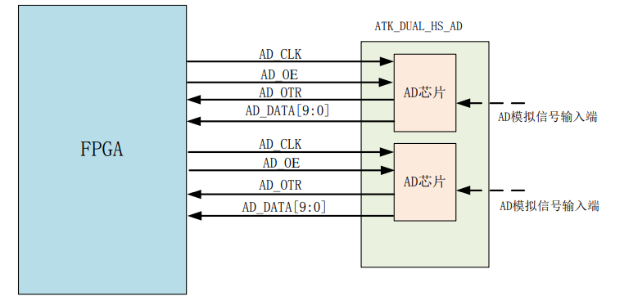
图5 ADC模块原理框图
ADC模块即模数转换模块，为了将电压信号转换为相应的数字信号，实际应用中，这个电压信号可能由温度，湿度，压力等实际物理量经过传感器和相应的变换电路而来，经过AD转换，MCU就可以处理这些物理量。ADC模块是嵌入式应用中的重要组成部分，时嵌入式与外界连接的重要纽带。
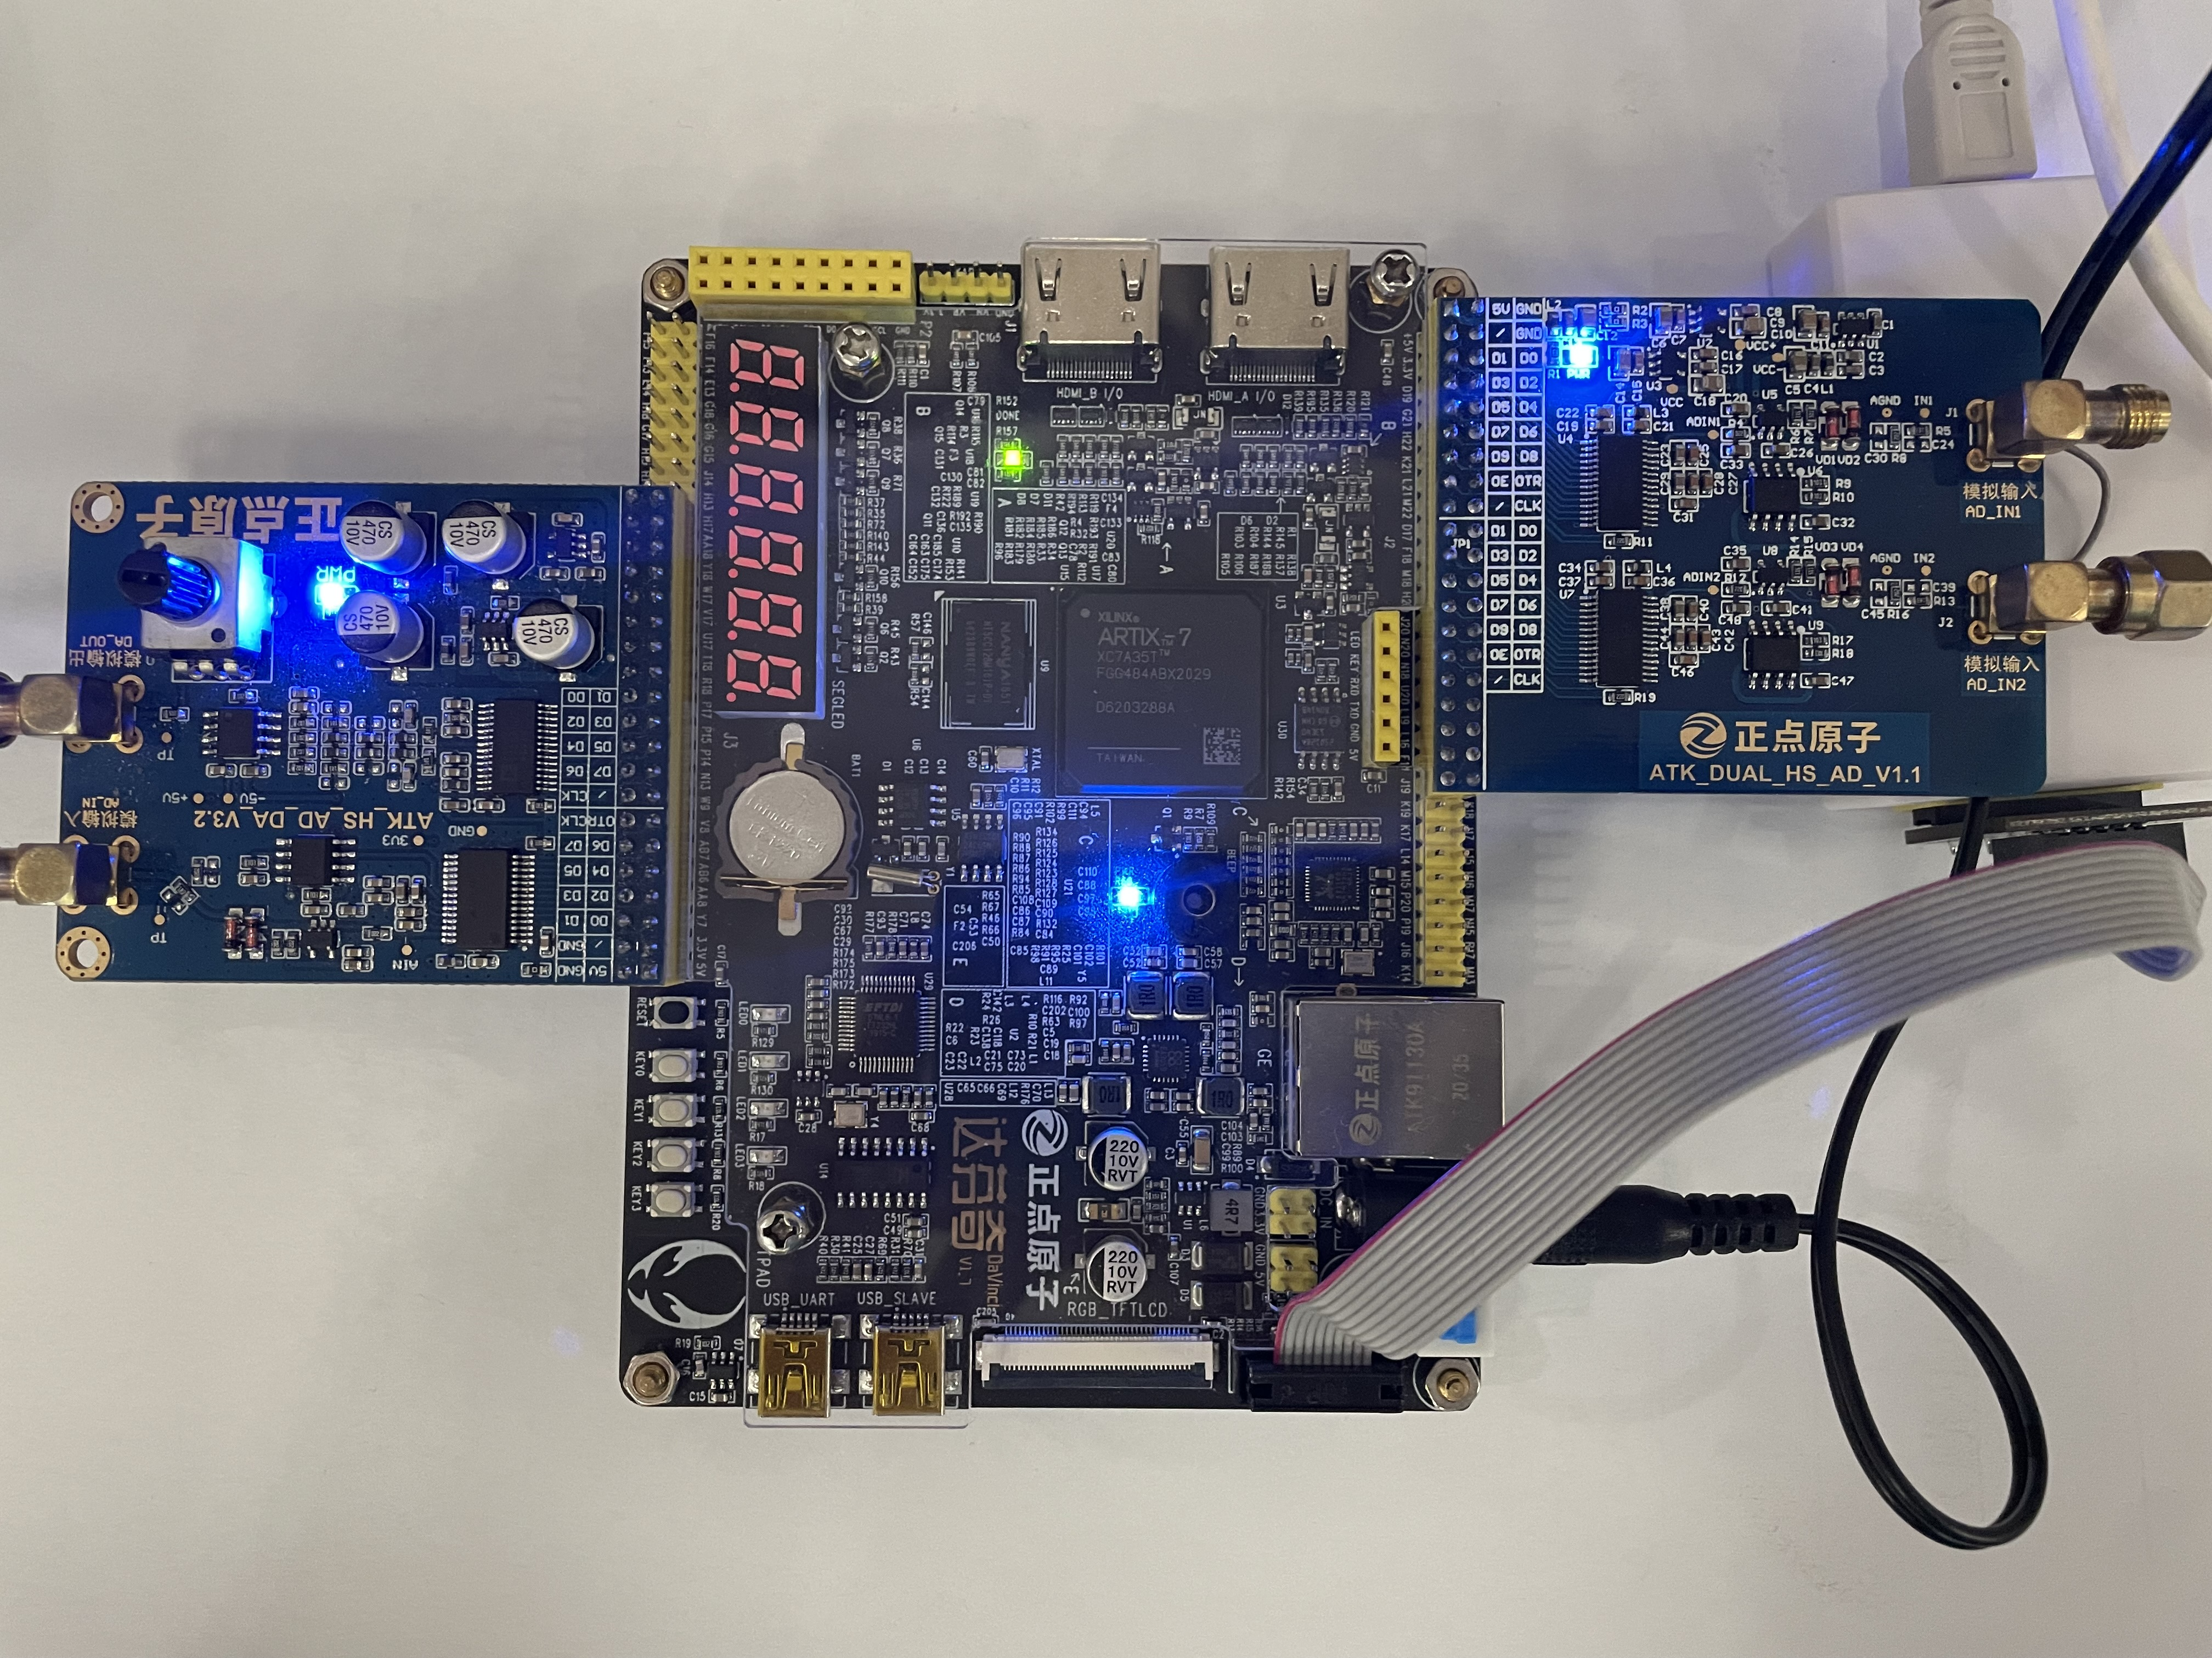

图6 设计中使用的AD和DA模块
单端输入是由于AD采集只有一个输入引脚，使用公共地GND作为参考电平，简单但易受到干扰，由于GND点位始终是0V，因此AD值也会随着干扰而变化，差分输入比单端输入多了一个引脚，AD采样值是两个引脚的电平差值，降低了干扰，但是多用了一个引脚，通常两根差分线会布在一起，因此受到干扰程度接近。
在进行AD转换时，需要一个参考电压，在要求不是很精确的情况下，AD参考电压使用芯片功能供电的电源电压，在更为精确的要求中，AD参考电压使用单度电源，要求功率小，波动小，一般电源电压达不到这个精度，否则成本太高，并且为了采集的数据更加准确，必须的对采样的数据进行筛选去掉误差较大的毛刺，我们采用中值滤波，即将M次连续采样值按大小进行排序，取中间值作为滤波输出。
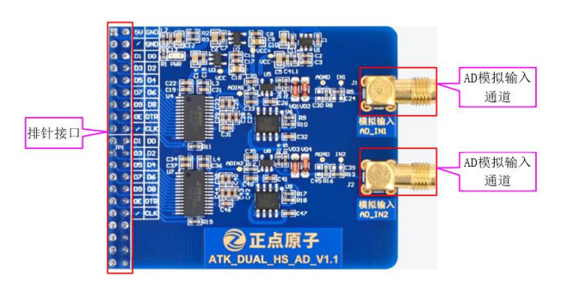
信号通过外设AD采样，配置寄存器，选择单通道连续采样模式，在较高的ADC时钟频率下确保足够长度采样保持时间，从而获得较为精确的模数转化结果，为后续的一系列降频、解调处理提供有效而准确的数据。
（3）正交变频处理
为了降低信号的载波频率或是直接去除载波频率得到基带信号，所以需要设计某个系统，将信号频率变低。在接收机中，如果经过混频后得到的中频信号比原始信号低，那么此种混频方式就叫做下变频。
数字下变频DDC即在数字系统中对信号进行下变频，实现从射频信号到基带信号的转变，用一个严格同频同相的载波，得到一个高频分量和低频分量，用一个低通滤波器对信号进行滤波即可将信号调节出来。

（4）低通滤波模块
对于下变频后的信号我们要对它用低通滤波器滤波，将高频段滤除出去，使被测信号的载频下降到20MHz。滤波方法有很多种，例如FIR、IIR、LMS等算法，相比之下，FIR滤波器的冲激响应有限，与通过的信号无关，在使用时效率更高、更容易实现。
实现FIR滤波器的过程其实就是实现卷积的过程，卷积的过程其实就是一个乘、累加的过程，所以用FPGA实现FIR滤波器的主要分成三级流水线，第一级、将输入信号延时，这样才能将信号和滤波器系数相乘。第二级、将输入信号和系数相乘。第三级、将乘积进行累加得到结果。最后经过仿真验证无误后，在操作板上实现此功能。
（5）FFT数据处理以及DDS信号合成模块
为找出处理过后的载波频率以对其进行消除，在进行FFT过后，将其采样幅值进行abs求模处理，以X（k）表示采样序列的频谱值，计算得到每个点对应的模值为：
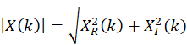
设计一个模块，遍历FFT频谱中的每一个采样值，逐一进行比较，最后输出最大值频率索引n；得到最大值索引n后，利用如下公式得出基波频率F：
其中，F_{s}为采样频率，N为FFT采样点数
得到的基波频率F即作为指引，让DDS信号发生器合成与之同频率的正弦波，与被测信号相乘，再次根据积化和差的原理，在理想条件下将分别得到一个高频信号和一个直流信号。并再次通过LPF低通滤波器滤除其中的高频信号，得到一个直流基带信号，从而实现高频载波去除。
（6）FFT计算模块
将经过降频处理的被测信号进行N=1024点的FFT变换，以便对输入信号进行频谱分析。FFT的输出波形应为窄带三角波形，其中心幅值最高处频率即为输入信号的频率。

（7）调幅度和调频度计算模块
若被测信号为单音调幅（AM）电压信号u_{AM}(n)，其表达式应为：
其中，。
若被测信号为单音调频（FM）电压信号u_{FM}(n),其表达式应为：
其中，。
当需要进行调幅度测量时，滤除载频后的被测信号变为：
将上一模块输出的波形显示在示波器上，观测其幅值即为所求调幅度m_{a}。
当需要进行调频度测量时，滤除载频后的被测信号变为：
此后对其进行相位提取处理，得到包含误差值的;为去除误差，再对其进行差分处理，最终得到：
其中Δ为一常数。将此波形输入示波器进行显示，观测其幅值即为所求的调频度m_{f}
（8）串口屏显示模块
为将测得调幅度与调频度数据进行显示，采用STM32单片机接收来自上行端口发送的调制度数据，并由STM32控制串口屏将测量数据进行显示。

3.竞赛工作环境条件

3.1 设计分析软件环境
Keil软件、Vivado软件主要负责代码的编写，MATLAB软件利用fadtool等工具生成元件设计参数.。

3.2 仪器设备硬件平台
示波器、稳压电源、万用表等实验器材FPGA开发板、ADC模块、DAC模块

4.作品成效总结分析

5.1 系统测试性能指标
（1）调幅信号解调后波形的失真度
（2）调幅度的测量误差
（3）调频信号解调后波形的失真度
（4）调频度的测量误差
（5）输入信号判断的准确性

6.参考资料及文献
[1]李栋. 数字AM系统 第二讲 多路复用、信道编码与调制[J]. 世界广播电视,2001,015 (7):54-56
[2] 樊昌信，曹丽娜 . 通信原理 [M].第 7 版 .北京：国防工业出版社，2012.
[3]苟玉玲,曾湘洪.基于FPGA中DDS IP核的设计应用[J].软件,2021,42(01):101-103.
[4]刘恒,钟俊,刘辉.基于CORDIC算法的模值计算及优化设计[J].龙岩学院学报,2021,39(05):78-83.
[5] DAC的低通滤波器设计[N]. 电子报,2021-07-18(002).

